Archivo de origen: Las Selvas_Huazuntlán [Veracruz]_Mulitling
Video: Ponencia (5) Nahua
Audio (de origen): Ponencia (5) Nahua
Mesa de trabajo: Fundación de Comunidades Sinteopiltzin.
Autores: Ezequiel Dioinicio Hernandez, Arturo Bautista Morales, Anahi Martínez Rocendo, Claucelia Morales Bautista, Concepción Bautista Martínez.
Fecha: noviembre 09, 2016.
Lugar: Universidad Veracruzana Intercultural, sede Las Selvas (Mecayapan, Veracruz, México).
Lengua: nahua de Pajapan, Veracruz.
Facilitador: Fabio Pettirino
Compiladora: Karla Janiré Avilés González

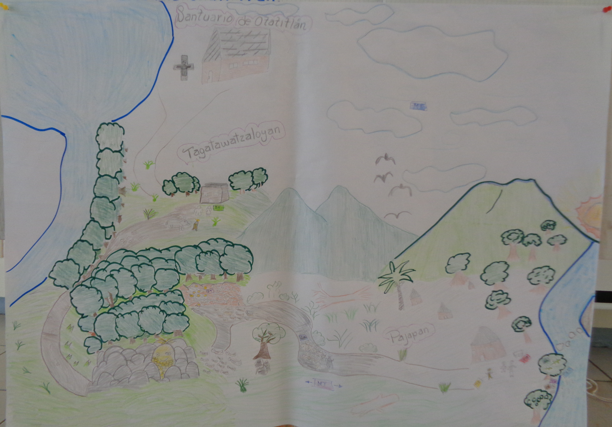
Fig. 1 Sinteopiltzin.
Módulo textual: Sinteopiltzin.

Sinteopiltzin

Se wewehtzin wan ilamahtizn ǵitechohkeh na’ áwihti yah itoǵa Chamilpan ome pioteksis. Giwigeh inchan.
Se ǵiamaǵeh iǵa ǵibahkeh wan seó’ ǵimaǵaǵeh impiolamah iǵa ma gipacho.
Pano’ tonalmeh wan poni’ pan hon pioteksis se choǵotzin yah yek ista’ ǵatka, itzonǵal ǵostik wan aselti’, ǵen itzonyo xilo’. Ba wewehtzin ǵittaǵeh iǵa poni’ hon choǵotzin moihlihkeh: “Hon seó’ anǵa taǵotzin ǵatka”. Weya’ hon choǵotzin wan itah ǵinextilih ǵen ma ǵiǵiski atopohtzitzin pan áwihti. Ompa tapiloaya nochipa hon choǵotzin. Nochipa ba’ ompa anoya asiáh achi baǵespalimeh yah ǵipinahtiayah ihkín ¡Elun, Elun, naǵastanpepel, motah chantito’ Tagatawatzaloyan! Nochipa ihkón ǵipinahtiayah ba’ yaya tapiloaya.
Se tonal hon choǵotzin, yah ǵitoǵatiayah Sinteopiltzin, besiwi’ miá wa yahki motelwito chan itah.
Hon wewehtzin ǵihlih: Amó ximoteǵipacho nochoǵotzin, xiǵihli hon baǵespalimeh yah amisǵah iga mispinah iáh, tiaweh tiǵinǵiskitih wan tiaweh tiǵimbatih.
Wan hon wewehtzin ǵinextilih hon choǵotzin ǵen ma ǵiǵiski baǵespalin iǵa se weyakbawi’ wan iǵa se weyakbawi’ wan iǵa mameǵa’.
Yahki seh hon choǵotzin tapiloto wan baǵespalimeh nochípasan ǵibesoayah. Yahki seh motelwito wan itah, wan gitahtanih tehas hon ǵespalimeh ǵihliayah iǵa itah chantito’ Taǵatawatzaloyan. Hon wewehtzin ǵitatagechih ǵen poni’ pan se pioteksis wan iǵa yeh ayéh itah ǵatka. Hon choǵotzin ǵitahtanih wewetzin ǵan iǵa ǵawi hon altepe’. Wewetzin ǵihlih iǵa gawi nakpan Santuario de Ototitlán.
Hon choǵotzin ǵihlih wewetzin iǵa yawi ǵitemoti itah. Wewetzin ǵihlih iǵa amó ma yawi iselti, ǵitagih achi wewetzitzin ompiǵa ma yawi inwan.
Pan ohti, hon choǵitzin miaksan mochih.
Pano’ iǵa ǵoxkeh se lah ǵan onoya miá’ tziǵa’ yah wehwéy. Hon wewehtzitzn ǵihlihkeh ma ǵochi wehka ǵan iǵa ono’ tziǵapotzal iǵa amó ma ǵibaǵan. Hon chogotzin´atagagi’ gipiaya inagayo, sa ipesomioyo choǵaya iǵa até ǵipiaya inaǵayo. Wewehzitzin ǵihlihkeh ma ǵiǵiski se tziǵa’ yah mah wey wan ma ǵitahkoilpi iǵa se itzonǵal. Ma ǵinnotza nochi itziǵaikninwan iǵa ma ǵitaliliǵan seh inaǵayo: yah aǵiwahliǵuiliáh inaǵayo yawi ǵitahkoposteǵiti. Hon tziǵá ǵinnotza’ iyikninwan wan ǵitalillihkeh seh inaǵayo.
Pano’ seó’ total wan yahkeh seh ǵochitoh ǵan onoyah temeh yan ǵibayah naǵa’.
Wewehtzitzin ǵihlihkeh ma ǵochi pan tahli wan yeh yahki ǵochito pan se té.
Ba’ tanesi’, hon choǵotzin sa itzonteǵontzin nestoya pan té. Choǵaya sé iǵa áwelǵo’ ǵisaya pan té.
Wewehtzitzin ǵihlihkeh ma moelaxixa iǵa ma ǵimahká hon té.
Ihkón ǵichiwilih wan ǵisa’ seh.
Miá’ pano’ pan ohti wan ihkón asi’ Taǵatawatzaloyan. Ompa ǵitechoh se lamahtzin yah monamiktihka wan itah. Gihlih iǵa itah í’kiaya mi’. Sinteopoltzin gihlih:
-Xinechihli ǵan toktó notah, neh niá niǵixititi seh.
-Ba’ tiǵixítihya, xinexwahliǵili ma niǵitta.
-Gena, niá nikkahliati, nimistahtanilítisan iǵa ba’ tiǵittas amó tichoǵas.
Yanki hon choǵotzin ǵixitito itah wan ǵiwiǵilih itaǵaxye. Ba’ hon soatzinti ǵitta’ wehka iǵa ompa wisiwewehtzin motalih choǵa’. Maninsan hon taǵa’ mobepa’ se weymasa’, wan nenǵa tzitzibintiáh pan bayoh.
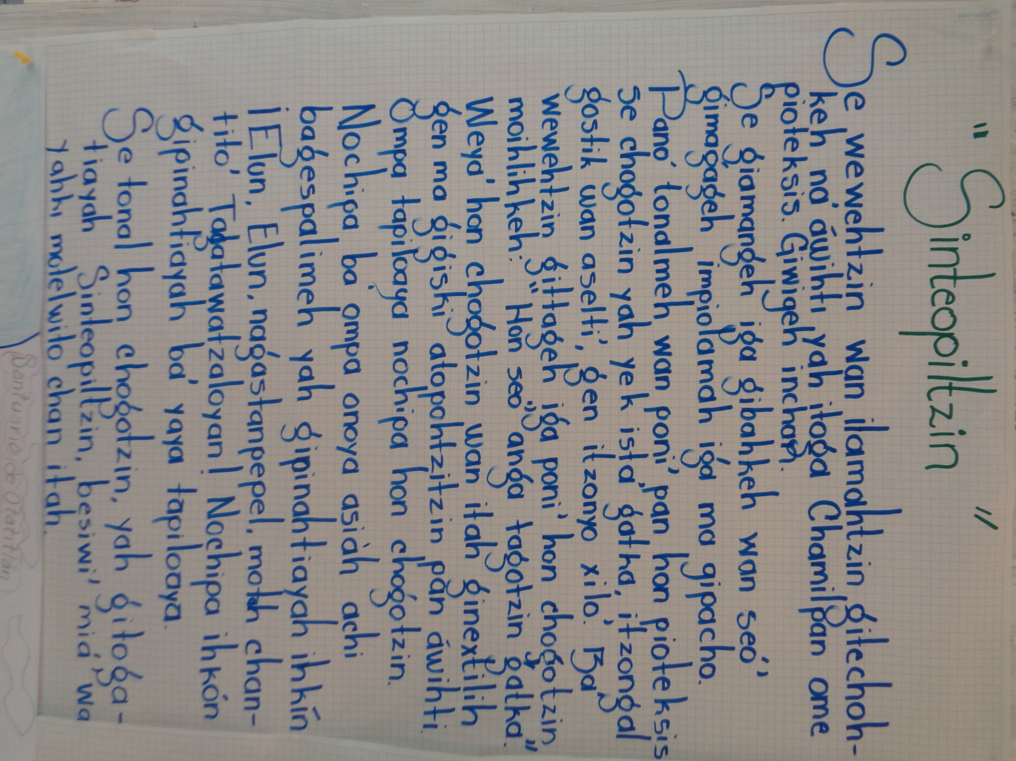

Fig. 2 Texto Sinteopiltzin.

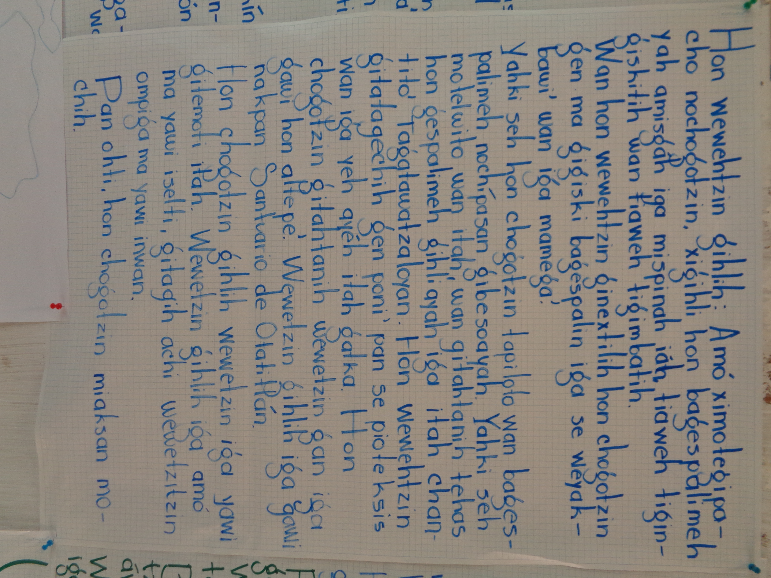
Fig. 3 Texto Sinteopiltzin (continuación).

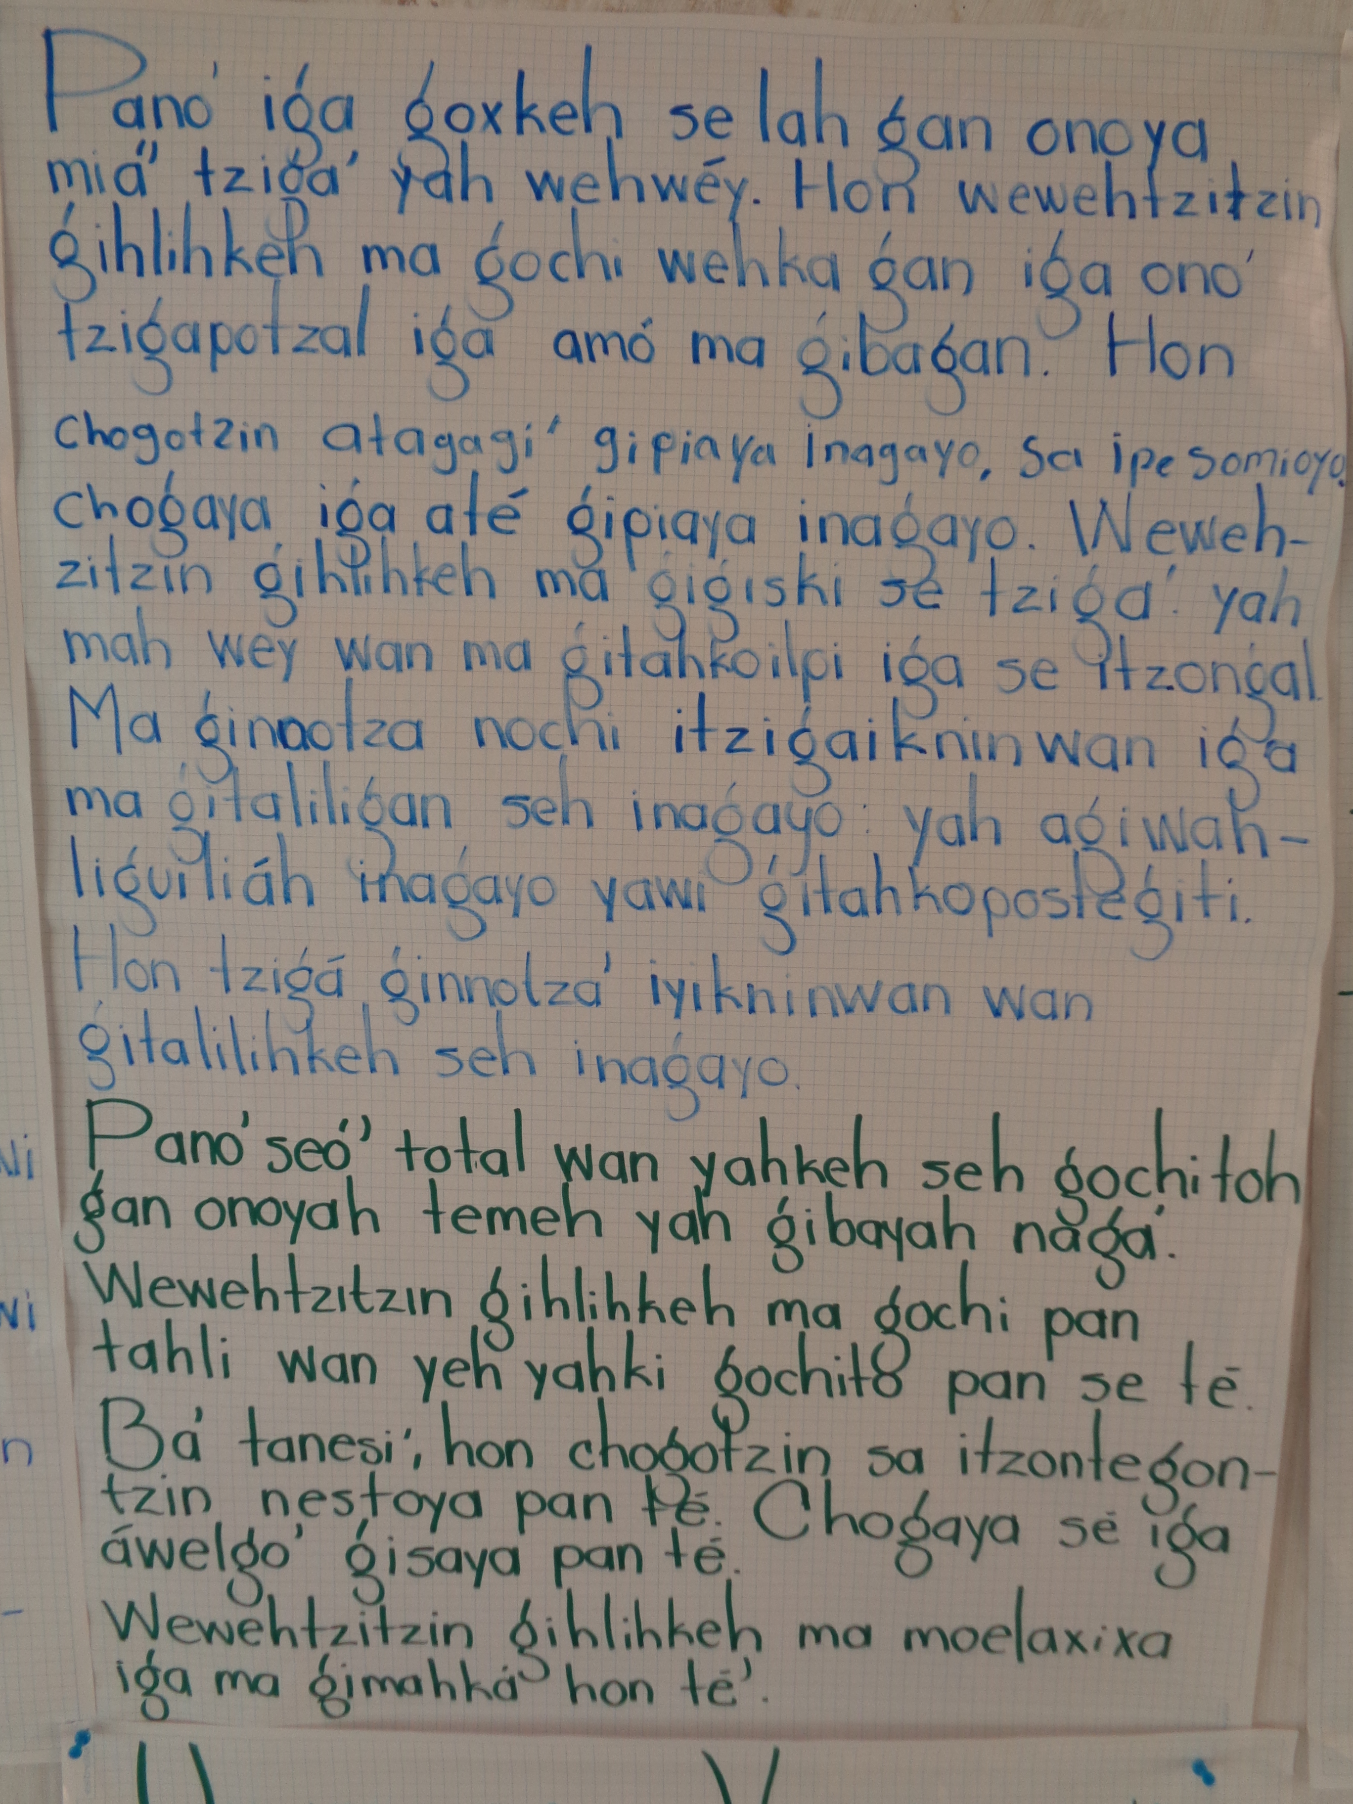
Fig. 4 Texto Sinteopiltzin (continuación).

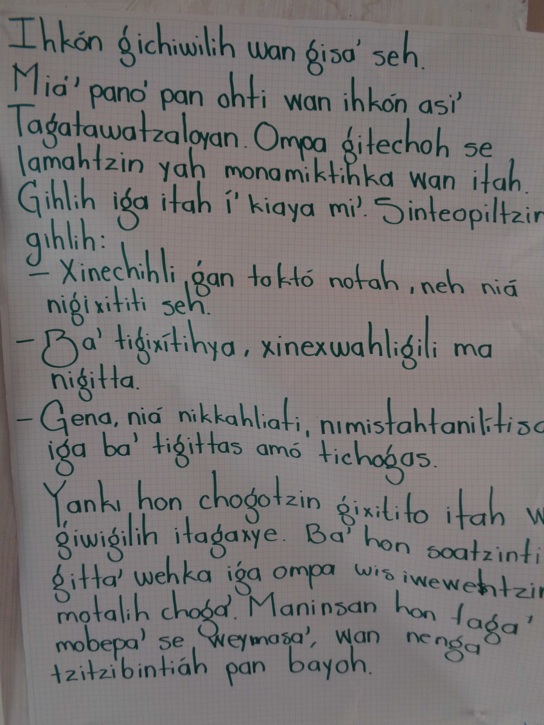
Fig. 5 Texto Sinteopiltzin (fin).

